# Známe několik nových mistrů republiky!

V neděli večer skončilo Mistrovství ČR čtyřčlenných družstev ve vážném šachu. **Zikuda Turnov „A“** v turnaji zaslouženě zvítězila a odváží si nejcennější kov. Na druhém místě skončili **mladíci z Beskydské šachové školy**, bronz si z turnaje vybojoval tým **Polský cukr**. Prvoligový manšaft **ŠK Lípy** předvedl famózní výkon, za který byl odměněn celkovým čtvrtým místem v turnaji a třetím místem v rámci [Mistroství ČR.](https://s1.chess-results.com/tnrWZ.aspx?lan=5&art=0&rd=7&turdet=YES&flag=30&SNode=S0&tno=1121793)

Je na místě vyzvednout také několik individuálních výkonů. Turnov tahal na první desce **IM Vašík Finěk** (5/6, perfo 2522). Nutno dodat, že vítězové turnaje prohráli pouze jedinou partii ze všech sedmi [kol](https://s2.chess-results.com/tnrWZ.aspx?lan=5&art=20&turdet=YES&flag=30&snr=1&SNode=S0&tno=1121793)! Mladíci z Frýdku-Místku našli tento rok největší oporu v **IM Petru Gnojkovi** (6/7, perfo 2466). Polský cukr měl zabijáka na 3. desce. **Jakub** **Suliborski** (6,5/7, perfo. 2622).

O mnoho lepší výkon nemohl v turnaji podat **Piotr Bienias** (7/7, perfo. 2761). Skvěle hrál také **FM** **Jáchym Šmolík** (6/7, perfo. 2572), **FM Jiří Viták** (6/7, perfo. 2515), **FM Jakub Rabatin** (6/7, perfo. 2411), **IM Svatopluk Svoboda** (4,5/6, perfo. 2550). Nejlepší výkon mezi dámami podala **WIM Nataša Richterová** (5,5/6, perfo. 2376). Pro podrobnější informace koukněte na [statistiky.](https://s1.chess-results.com/tnrWZ.aspx?lan=5&art=4&turdet=YES&flag=30&SNode=S0&tno=1121793)

Vítězové turnaje družstev.

Skončil také turnaj v legendárním šachovém [**maratonu**](https://s2.chess-results.com/tnrWZ.aspx?lan=5&SNode=S0&tno=1122409). Letos se našlo 101 odvážlivců, kteří si přišli vyzkoušet tento unikátní zážitek. O celkovém vítězi ze **120 partií** rozhodovaly pouze dva body. Turnaj vyhrál **GM Maciej Klekowski** (111,5/120), druhé místo v turnaji vybojoval **FM Kamil** **Plichta** (109,5/120). Třetí místo obsadil a zároveň **mistrem ČR v šachovém maratonu** se pro rok 2025 **stal IM Vojtěch Zwardoň**. (106/120). Unikátní atmosféru turnaje si přišlo užít několik titulovaných hráčů včetně jednoho velmistra a pěti mezinárodních mistrů. Záštitu nad turnajem již tradičně převzal **Michal Vávra**, kterému tímto moc děkujeme! Kompletní výsledky obou částí turnaje naleznete v [excelové tabulce.](https://docs.google.com/spreadsheets/d/1e26ZyIlAXbxWW8kuzG44zlgXeYz83eM923CWdfFPDjQ/edit?hl=cs&pli=1&gid=0#gid=0)

Během maratonu se odehrál také **turnaj v rapidu dvojic**. Stylem start-cíl zde zvítězil **tandem IM Piotr Piesik a Maciej Malik.** Druhé místo putovalo také do Polska, stříbro si odvezli Piotr Namyslak a Tomasz Posluszny. Bronz vybojovala zkušená dvojice FM Fargac Martin a IA Jan Sikora. Pro kompletní výsledky navštivte [chess-results.](https://s1.chess-results.com/tnrWZ.aspx?lan=5&art=0&rd=7&turdet=YES&flag=30&SNode=S0&tno=1122454)

**IM Piotr Piesik** zaskóroval také v úterý, když vyhrál turnaj ve [**Fischerových šachách**](https://s3.chess-results.com/tnrWZ.aspx?lan=5&art=4&turdet=YES&flag=30&SNode=S0&tno=1122452) a stal se tím zároveň i mistrem ČR v této kategorii pro rok 2025! Druhé místo obsadil se stejným počtem šesti bodů Jaroslav Sháněl. Bronz vybojoval FM Kuba Kůsa.

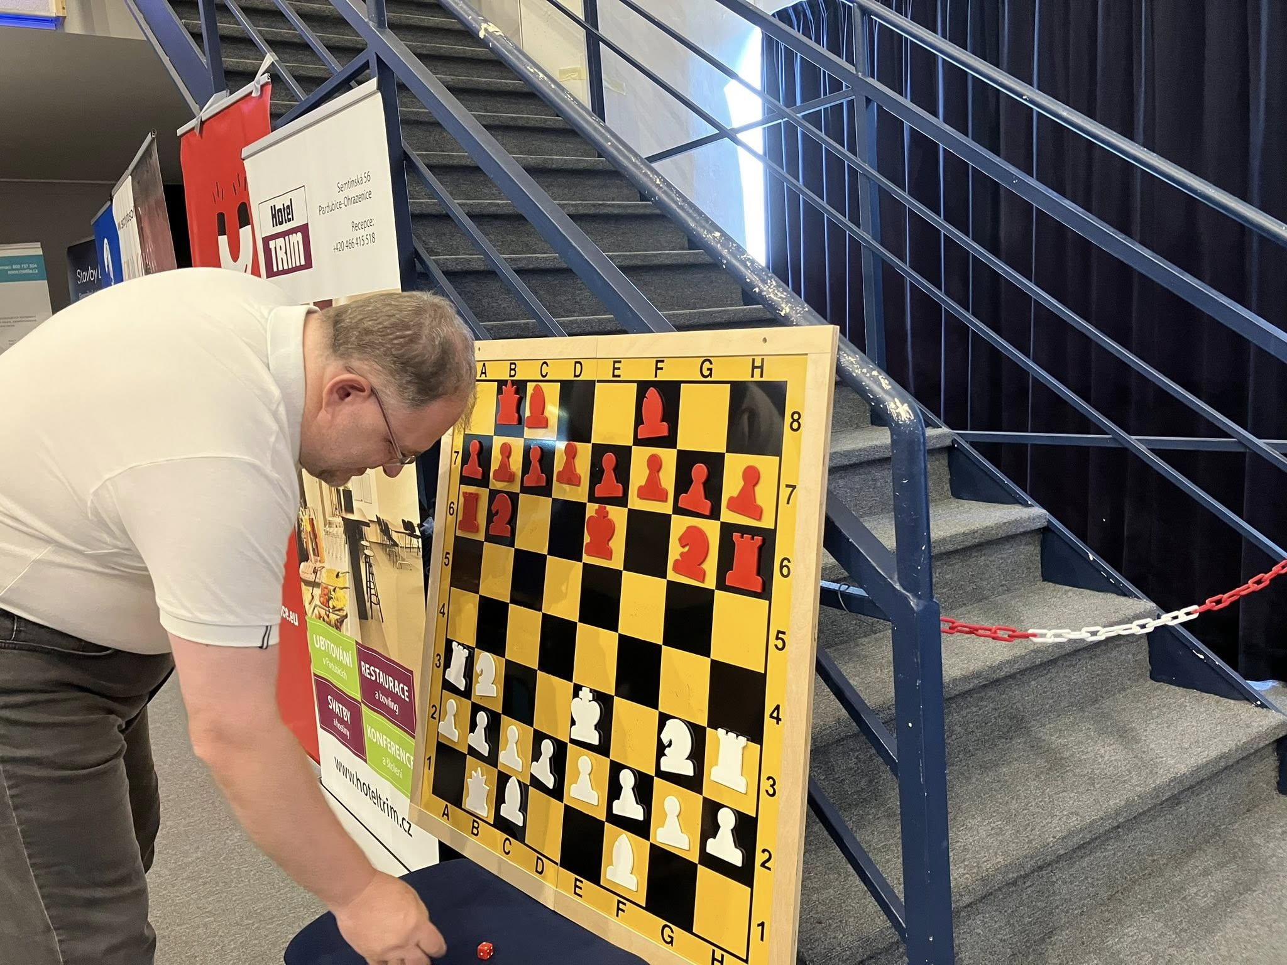

IA Petr Buchníček losuje kostkou základní postavení

V následujících dnech bude v Pardubicích na programu další Mistrovství republiky, tentokrát v rapid šachu. Na své si přijdou také fanoušci bleskovek 3+0. Od pátku 25. 7. již začne hlavní velmistrovský turnaj „A“.

Nezapomeňte nás sledovat také na [Facebooku](https://www.facebook.com/profile.php?id=61564115529731) nebo [Instagramu](https://www.instagram.com/ave_chess/). Pro více informací navštivte naše [webové stránky](https://www.czechopen.net/). Můžete také prozkoumat [fotogalerii.](https://eu.zonerama.com/czechopen/1462490)

Za tým Avechess Tadeáš Baláček